APSTIPRINU
Jelgavas valstspilsētas pašvaldības iestādes
“Jelgavas izglītības pārvalde” vadītāja

_______________________ G. Auza
2021.gada ___.oktobrī

Eiropas Savienības fondu darbības programmas “Izaugsme un nodarbinātība” 8.3.4.specifiskā atbalsta mērķa “Samazināt priekšlaicīgu mācību pārtraukšanu, īstenojot preventīvus un intervences pasākumus” projekts Nr.8.3.4.0/16/I/001
“Atbalsts priekšlaicīgas mācību pārtraukšanas samazināšanai”
Jelgavas valstspilsētas pašvaldības iestādes ,,Jelgavas izglītības pārvalde”
iekšējās kontroles sistēmas apraksts
Jelgavā

I. Vispārīgie jautājumi
1. PuMPuRS – Priekšlaicīga mācību pārtraukšana (turpmāk – PMP) ierobežo izglītojamo izaugsmi, pamatizglītības apguvi un panākumu gūšanu profesionālajā jomā, kā arī padziļina nabadzību un sociālo izolētību, radot sociālas problēmas un palielina sociālās atstumtības risku. Eiropas Savienības fondu darbības programmas “Izaugsme un nodarbinātība” 8.3.4.specifiskā atbalsta mērķa “Samazināt priekšlaicīgu mācību pārtraukšanu, īstenojot preventīvus un intervences pasākumus” projekta Nr.8.3.4.0/16/I/001 “Atbalsts priekšlaicīgas mācību pārtraukšanas samazināšanai” (turpmāk – Projekts) pasākumi vērsti uz agrīnu problēmu diagnostiku un risinājumu, lai nodrošinātu individuālu atbalstu un preventīvo darbu. Savlaicīgs preventīvais darbs nodrošina izglītības ieguvi riska grupas jauniešiem.
2. Mērķgrupa:
Jelgavas valstspilsētas izglītības iestāžu (turpmāk – izglītības iestāde) izglītojamie:
- Jelgavas Tehnoloģiju vidusskolas izglītojamie no 1. līdz 12.klasei;
- Jelgavas 4.vidusskolas izglītojamie no 1. līdz 12.klasei;
- Jelgavas 5.vidusskolas izglītojamie no 1. līdz 12.klasei;
- Jelgavas Pārlielupes pamatskolas izglītojamie no 1. līdz 9.klasei;
- Jelgavas Spīdolas Valsts ģimnāzijas izglītojamie no 7. līdz 12. klasei;
- Jelgavas Centra pamatskolas izglītojamie no 1. līdz 9.klasei;
- Jelgavas 4.sākumskolas izglītojamie no 1. līdz 6.klasei;
- Jelgavas pamatskolas ,,Valdeka” – attīstības centra izglītojamie no 1. līdz 9.klasei;
- Jelgavas Paula Bendrupa pamatskolas izglītojamie no 1. līdz 9.klasei;
- Jelgavas Valsts ģimnāzijas izglītojamie no 7. līdz 12. klasei;
- Jelgavas Amatu vidusskolas izglītojamie no 1. līdz 4.kursam.

3. Projekta īstenošanas laiks: 09.2017. – 12.2023.
4. Projekta aktivitātes PMP risku mazināšanai:
4.1. individuāls atbalsts izglītojamajiem, speciālistu konsultācijas;
4.2. jauniešu iniciatīvu projekti PMP risku mazināšanai;
4.3. individuālo mācību līdzekļu iegāde;
4.4. individuālo lietošanas priekšmetu iegāde;
4.5. ēdināšanas izdevumu apmaksa;
4.6. transporta izdevumu apmaksa;
4.7. naktsmītnes nodrošināšana.
II. Izglītojamā individuālā atbalsta plāna izstrādāšanas kārtība
- Izglītības iestādes vadītājs nozīmē izglītības iestādes speciālistu veikt izglītības iestādes projekta koordinatora pienākumus (turpmāk – projekta koordinators), lai izglītības iestāde sekmīgi īstenotu projekta pasākumus.
- Projekta koordinators mācību gada sākumā organizē izglītības iestādes pedagogu (klašu audzinātāju) un atbalsta personāla (psihologu, sociālo pedagogu, pedagoga palīgu, speciālās izglītības pedagogu, logopēdu) darba sanāksmi, kurā aktualizē izglītojamo individuālos riskus un vajadzības, pārrunā galvenos individuālo atbalsta plānu (turpmāk – IAP) izstrādāšanas jautājumus.
- Projekta koordinators ir atbildīgs par nepieciešamās projekta dokumentācijas uzturēšanu izglītības iestādē. Izglītības iestādes pedagogi (klašu audzinātāji) un atbalsta personāls tiek apmācīti strādāt ar projekta veidlapu aktualizētajām versijām un darbam ar operatīvās sistēmas datu bāzi, kurā tiek ievadīti izglītības iestādes izstrādātie IAP.
- Izglītības iestādes pedagogi (klašu audzinātāji) sadarbībā ar izglītības iestādes atbalsta personālu katra mācību gada sākumā (septembrī) apzina izglītības iestādes izglītojamo individuālos riskus, vajadzības, nepieciešamo individuālo atbalstu, sastāda PMP risku grupas izglītojamo sarakstu un nepieciešamo aktivitāšu plānu PMP risku prevencijai. Ja nepieciešams, izglītojamo saraksts var tikt papildināts visa mācību gada laikā. Izglītojamo sarakstu iesniedz izglītības iestādes vadībai un projekta koordinatoram.
- Projekta koordinators pārrauga risku noteikšanas (identificēšanu) procesu, apkopo saņemto informāciju par izglītojamajiem, rakstiski pieprasa apliecinājumu par ekonomiskajiem riskiem no izglītojamā deklarētās dzīvesvietas sociālā dienesta, lai nepieļautu dubulto finansējumu atbalsta pasākumu īstenošanai.
- Izglītības iestādes vadītājs nozīmē atbildīgās personas, kuras izstrādā izglītojamo IAP mācību gada semestrim, paredzot tajos individuālas PMP risku mazināšanai nepieciešamās aktivitātes (1.pielikums) un pārrauga to īstenošanu.
- Projekta koordinators vai izglītības iestādes vadības pārstāvji organizē pārrunas ar izglītojamo un izglītojamā likumiskajiem pārstāvjiem.
- IAP saskaņo sagatavotājs, nepilngadīga izglītojamā likumiskais pārstāvis, pilngadīgs izglītojamais, izglītības iestādes vadītājs un apstiprina Jelgavas valstspilsētas pašvaldības iestādes “Jelgavas izglītības pārvalde” (turpmāk – Izglītības pārvalde) projekta koordinators.
- Atbildīgās personas, kas izstrādāja IAP, ievada informāciju par individuālajām PMP risku mazināšanas aktivitātēm operatīvās sistēmas datu bāzē, kurā IAP saskaņo Izglītības kvalitātes valsts dienests (turpmāk – IKVD).
III. IAP paredzēto PMP risku mazināšanai nepieciešamo aktivitāšu īstenošanas kārtība
16. Pēc Izglītības iestādes direktora IAP apstiprināšanas, izglītības iestāde uzsāk IAP īstenošanu.
17. Projekta koordinators vai atbildīgās personas, kas izstrādāja izglītojamo individuālos IAP, pārrauga visu IAP paredzēto PMP riska mazināšanai paredzēto aktivitāšu īstenošanu. Katra mācību semestra noslēgumā izglītības iestādes pedagogi (klašu audzinātāji) sadarbībā ar izglītības iestādes atbalsta personālu veic izglītojamo IAP īstenoto aktivitāšu izvērtējumu.
18. PMP riska mazināšanai izglītojamajiem nodrošina:
18.1. individuālas atbalsta personāla, mācību priekšmetu skolotāju un citu speciālistu konsultācijas;
18.2. Izglītības pārvaldes projekta koordinatora un Jelgavas valstspilsētas pašvaldības administrācijas Sabiedrības integrācijas pārvaldes jaunatnes lietu speciālista atbalstu Jauniešu iniciatīvu projektu izstrādē un īstenošanā;
18.3. individuālu atbalstu ekonomisko risku mazināšanai.
19. Transporta izdevumu apmaksas kārtība:
19.1. izglītības iestādes vadītājs izdod rīkojumu katram mācību semestrim par transporta izdevumu apmaksu no projekta finanšu līdzekļiem;
19.2. saskaņā ar Ministru kabineta 2016.gada 12.jūlija noteikumu Nr.460 “Darbības programmas "Izaugsme un nodarbinātība" 8.3.4. specifiskā atbalsta mērķa "Samazināt priekšlaicīgu mācību pārtraukšanu, īstenojot preventīvus un intervences pasākumus" īstenošanas noteikumi” (turpmāk – Noteikumi) 26.1.punktu, transporta izdevumu apmaksas kompensācija vienam izglītojamajam nepārsniedz 30 euro mēnesī;
19.3. izglītojamais līdz katra mēneša 5.datumam iesniedz izglītības iestādes projekta koordinatoram Izglītības pārvaldei adresētu iesniegumu par transporta (ceļa) izdevumu apmaksu (2.pielikums);
19.4. izglītojamais iesniegumam pievieno Starppilsētu un starpnovadu sabiedriskā transporta biļetes par iepriekšējā mēnesī veiktajiem braucieniem; biļetēm jābūt noformētām saskaņā ar vienotās vienības metodikas (VVM) izstrādātajiem dokumentiem;
19.5. iesniegumu apstiprina izglītības iestādes vadītājs un izglītības iestādes projekta koordinators izglītojamā iesniegumu ar pievienotajiem dokumentiem iesniedz Izglītības pārvaldes projekta grāmatvedim;
19.6. ja izglītojamā transporta izdevumu apmērs pārsniedz mēnesī noteiktās kompensācijas apmēru, tad transporta izdevumi izglītojamajam tiek apmaksāti noteiktās kompensācijas apmērā, bet transporta izdevumus virs noteiktās kompensācijas apmēra apmaksā pats izglītojamais vai viņa likumiskais pārstāvis.
20. Ēdināšanas izdevumu apmaksas kārtība:
20.1. izglītības iestādes vadītājs izdod rīkojumu katram mācību semestrim par ēdināšanas izdevumu apmaksu no projekta finanšu līdzekļiem;
20.2. saskaņā ar Noteikumu 26.3.punktu, ēdināšanas izdevumu apmaksas kompensācija vienam izglītojamajam nepārsniedz 70 euro mēnesī;
20.3. izglītojamajam ēdināšanas pakalpojumu izglītības iestādē sniedz ēdināšanas nozares uzņēmums (turpmāk – ēdinātājs) par iepirkuma cenu esošā iepirkuma ietvaros;
20.4. izglītības iestāde no projekta finanšu līdzekļiem nodrošina izglītojamajiem pirmās un otrās pusdienas, nepārsniedzot iepirkuma cenu;
20.5. ja izglītojamajam tiek nodrošinātas naktsmītnes, izglītojamais iesniedz izglītības iestādes vadītājam iesniegumu par pusdienu izglītības iestādē un vakariņu naktsmītnē (9.pielikums) izdevumu apmaksu no projekta finanšu līdzekļiem;
20.6. ēdinātājs līdz katra mēneša 5.datumam iesniedz Izglītības pārvaldē rēķinu un izglītības iestādes vadītāja apstiprinātu izglītojamo sarakstu (3.pielikums), kuri izglītības iestādē saņēmuši ēdināšanas pakalpojumu iepriekšējā mēnesī;
20.7. ja izglītības iestāde nodrošina izglītojamajiem pirmās un otrās pusdienas, tad ēdinātājs pie rēķina pievieno izglītības iestādēs vadītāja apstiprinātu izglītojamo sarakstu (4.pielikums) par katru ēdienreizi atsevišķi;
20.8. par laika periodu, kad izglītojamajam valstī noteiktās ārkārtējās situācijas ierobežojumu vai noteikto obligāto pretepidēmijas pasākumu (karantīna, izolācija) dēļ mācību process tiek īstenots attālināti un nav iespējams izglītojamajam nodrošināt ēdināšanas pakalpojumu izglītības iestādē, ēdinātājs saskaņā ar izglītības iestādes vadītāja rīkojumu izsniedz izglītojamiem pārtikas pakas, kuru vērtība atbilst vienai ēdienreizei dienā saskaņā ar iepirkuma cenu. Par izsniegtajām pārtikas pakām ēdinātājs sagatavo pakalpojuma pieņemšanas – nodošanas aktu (5.pielikums), ko kopā ar rēķinu iesniedz Izglītības pārvaldē;
20.9. Jelgavas valstspilsētas pašvaldības iestāde “Jelgavas pamatskolā „Valdeka”- attīstības centrs” projekta finanšu līdzekļu ietvaros nodrošina izglītojamiem ēdināšanu izglītības iestādē trīs reizes dienā (pusdienas, launags, vakariņas) . Ēdinātājs līdz kārtējā mēneša 5.datumam iesniedz Izglītības pārvaldē rēķinu un izglītības iestādes vadītāja apstiprinātu izglītojamo sarakstu katrai ēdienreizei (6.pielikums (pusdienas),7.pielikums (launags), 8.pielikums (vakariņas));
20.10 ja izglītojamais kalendārā mēneša laikā neizmanto ēdināšanas pakalpojumu pilnā apjomā, tad kompensācija ēdināšanas izdevumu apmaksai no projekta finanšu līdzekļiem tiek aprēķināta proporcionāli dienu skaitam, kad izglītojamais izmantoja ēdināšanas pakalpojumu;
20.11. ja izglītojamā ēdināšanas izdevumu apmērs pārsniedz mēnesī noteiktās ēdināšanas izdevumu kompensācijas apmēru, tad ēdināšanas izdevumi izglītojamajam tiek apmaksāti noteiktās ēdināšanas izdevumu apmaksas kompensācijas apmērā, bet izdevumus virs noteiktās ēdināšanas izdevumu apmaksas kompensācijas apmēra apmaksā pats izglītojamais vai viņa likumiskais pārstāvis.
21. Naktsmītnes nodrošināšana kārtība:
21.1. izglītības iestādes vadītājs izdod rīkojumu katram mācību semestrim par naktsmītnes nodrošināšanu izglītojamajiem un ar to saistīto izdevumu apmaksu no projekta finanšu līdzekļiem;
21.2. saskaņā ar Noteikumu 26.2.punktu, naktsmītnes izdevumu apmaksas kompensācija vienam izglītojamajam nepārsniedz 35 euro mēnesī;
21.3. naktsmītnes pakalpojumu nepilngadīgiem izglītojamiem nodrošina Jelgavas valstspilsētas pašvaldības izglītības iestāde “Jelgavas pamatskola „Valdeka” – attīstības centrs” (turpmāk – Pakalpojuma sniedzējs); brīvu naktsmītnes telpu gadījumā, pakalpojums tiek nodrošināts arī Jelgavas izglītības iestāžu pilngadīgiem izglītojamiem;
21.4. par naktsmītnes pakalpojuma izmantošanu nepilngadīga izglītojamā likumiskais pārstāvis vai pilngadīgais izglītojamais slēdz ar Pakalpojuma sniedzēju līgumu; naktsmītnes pakalpojuma maksa tiek noteikta saskaņā ar “Jelgavas valstspilsētas pašvaldības iestādes “Jelgavas izglītības pārvalde” un Jelgavas valstspilsētas pašvaldības izglītības iestāžu maksas pakalpojumu cenrādis” (apstiprināts ar Jelgavas pilsētas domes 2020.gada 27.februāra lēmumu Nr.3/3) (pieejams Izglītības pārvaldes tīmekļvietnē Maksas pakalpojumi : Pakalpojumi : Jelgavas izglītības pārvalde : Institūcijas : Jelgava);
21.5. Pakalpojuma sniedzējs līdz katra mēneša 5.datumam Izglītības pārvaldē iesniedz izglītības iestādes vadītāja apstiprinātu izglītojamo sarakstu, , kuri iepriekšējā mēnesī saņēma naktsmītnes pakalpojumu.
21.6. ja izglītojamais kalendārā mēneša laikā neizmanto naktsmītnes pakalpojumu pilnā apjomā, tad kompensācija naktsmītnes izdevumu apmaksai no projekta finanšu līdzekļiem tiek aprēķināta proporcionāli dienu skaitam, kad izglītojamais izmantoja naktsmītnes pakalpojumu;
21.7. naktsmītnes izdevumi par laiku, kad valstī noteiktā ārkārtējā stāvokļa ierobežojumu vai noteikto obligāto pretepidēmijas pasākumu (karantīna, izolācija) dēļ izglītojamajam mācību process tiek īstenots attālināti, izglītojamajam tiek kompensēti saskaņā ar izglītības iestādes direktora rīkojumu par laiku, kad izglītojamais izmantoja naktsmītnes pakalpojumu;
21.8. ja naktsmītnes izdevumu apmērs pārsniedz mēnesī noteikto naktsmītnes izdevumu kompensācijas apmēru, tad no projekta finanšu līdzekļiem tiek kompensēti naktsmītnes izdevumi noteiktās kompensācijas apmērā, bet izdevumus virs projektā noteiktās naktsmītnes izdevumu kompensācijas apmēra apmaksā pats izglītojamais vai viņa likumiskais pārstāvis;
21.9. naktsmītņu izdevumi no projekta finanšu līdzekļiem tiek apmaksāti šādā kārtībā:
21.9.1. nepilngadīga izglītojamā likumiskais pārstāvis vai pilngadīgs izglītojamais iesniedz Izglītības pārvaldē iesnieguma par naktsmītnes izdevumu apmaksu (10.pielikums);
21.9.2. Izglītības pārvalde katru mēnesi izraksta nepilngadīga izglītojamā likumiskajam pārstāvim vai pilngadīgajam izglītojamam rēķinu par naktsmītnes pakalpojumiem;
21.9.3. pamatojoties uz 21.9.1.apakšpunktā minēto iesniegumu, rēķina daļu,, kas nepārsniedz 35.00 euro mēnesī, Izglītības pārvalde sedz no projekta finanšu līdzekļiem.
22. Individuālo lietošanas priekšmetu iegādes kārtība – izglītības iestādes projekta koordinators, saskaņā ar tirgus izpētes rezultātiem, kopā ar izglītojamo veic nepieciešamo individuālās lietošanas priekšmetu pasūtīšanu/iegādi un pēc to saņemšanas/iegādes nodod izglītojamam, parakstot pieņemšanas – nodošanas aktu.
23. Individuālo mācību līdzekļu iegādes kārtība – izglītības iestādes koordinators , saskaņā ar tirgus izpētes rezultātiem, kopā ar izglītojamo veic nepieciešamo individuālo mācību līdzekļu iegādi un pēc to iegādes nodod izglītojamam, parakstot pieņemšanas –nodošanas aktu.
IV. Darba laika uzskaites kārtība
24. Izglītības iestādes pedagogiem, kuri projekta ietvaros sniedz izglītojamajiem atbalstu saskaņā ar IAP, no projekta finanšu līdzekļiem tiek aprēķināta darba samaksa.
25. Izglītības iestādes pedagogs, kurš izglītības iestādē nav nodarbināts pilnu darba slodzi, atbalstu izglītības iestādes izglītojamajiem saskaņā ar IAP sniedz pamatojoties uz vienošanos pie darba līguma, kas noslēgta ar izglītības iestādi.
26. Izglītības iestādes pedagogs, kurš izglītības iestādē ir nodarbināts pilnu darba slodzi, atbalstu izglītības iestādes izglītojamajiem saskaņā ar IAP sniedz pamatojoties uz darba līgumu, kas noslēgts ar Izglītības pārvaldi.
27. Uzsākot atbalsta pasākumu sniegšanu, pedagogs un izglītojamais aizpilda “Konsultāciju/konsultatīvā atbalsta veidlapa un vienošanās ar izglītojamo” (turpmāk – uzskaites veidlapa) (11.pielikums), lai uzskaitītu darba stundu skaitu.
28. Katra kalendārā mēneša pēdējā darba dienā pedagogs uzskaites veidlapu iesniedz par IAP īstenošanu atbildīgajai personai, kura informāciju par īstenotajām atbalsta aktivitātēm un pedagoga nostrādātājām stundām ievada operatīvās informācijas datu bāzē.
29. Darba laika uzskaites veidlapu (12.pielikums), kas iegūta no operatīvās informācijas datu bāzes par izglītības iestādes pedagogu sniegtajiem atbalsta pasākumiem un nostrādātajām darba stundām apstiprina izglītības iestādes vadītājs un Izglītības pārvaldes koordinators.
30. Izglītības pārvaldes projekta grāmatvedis pamatojoties uz Darba laika uzskaites veidlapā uzskaitītajām darba stundām veic darba algas aprēķinu pedagogiem.
31. Izglītības iestādes koordinators veic izglītības iestādē nepilnu darba slodzi nodarbināto pedagogu darba laika (noslodzes) uzskaiti (13.pielikums), ko apstiprina izglītības iestādes vadītājs.
V. Noslēguma jautājumi
32. Projekta atbildīgie darbinieki regulāri veic pārbaudes izglītības iestādēs ar mērķi pārbaudīt projekta dokumentācijas atbilstību izvirzītajām prasībām un novēst kļūdas .
33. Iekšējās kontroles sistēmas apraksts ir saistošs visām projekta dalībskolām.

Izglītības pārvaldes projekta koordinatore L.Vilcāne

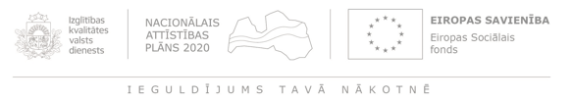1.pielikums
ESF projekta „Atbalsts priekšlaicīgas mācību pārtraukšanas samazināšanai” (Nr.8.3.4.0/16/I/001)
Individuālais priekšlaicīgas mācību pārtraukšanas risku mazināšanas plāns
______________________________________________________
Izglītības iestādes nosaukums
Izglītojamā identifikācijas kods:

Izglītojamais (vārds, uzvārds):__________________________ Personas kods: _________________________
Faktiskās dzīvesvietas adrese: ____________________________ Klase/grupa/kurss:___________________________
Izglītības programma (nosaukums, kods): _____________________

Plāna sagatavošanas termiņš (mācību gads un semestris):___________
Izglītojamais saņem atbalstu citos ESF projektos (norādiet kuros):____________

 | Nē | Jā
Sociālās atstumtības riskam pakļauts
Nabadzības riskam pakļauts
Persona ar invaliditāti
(atbilstoši www.csb.gov.lv minētajām definīcijām)
Izglītojamā stiprās puses (resursi) (konkrētajā situācijā):

Risku izvēlne  Atzīmējiet, lūdzu, tikai tos riskus, kas ir identificējami kā PMP riski. |  |  |  |  | Risku pamatojums | Nepieciešamais  atbalsta pasākums | Stundas  (akadēmiskās stundas) | Iesaistītie pedagogi, atbalsta personāls  (pedagogs, psihologs, sociālais pedagogs, pedagoga palīgs, speciālās izglītības pedagogs, surdotulks, asistents, logopēds, ergoterapeits)
Ar mācību darbu/ izglītības iestādes vidi saistītie riski:
0-nav novērots; 1-reti; 2-bieži; 3-vienmēr
Risks/riska vērtējums | 0 | 1 | 2 | 3
Neattaisnotie mācību kavējumi
grūtības mācību satura apguvē
iekavēta mācību satura apguve iepriekšējā izglītības posmā
zemi mācību sasniegumi (pievienot liecību kopiju)
uzvedības problēmas
konflikti ar klases/skolas/kursa biedriem
konflikti ar pedagogiem
pret izglītojamo vērsta vardarbība/mobings / izstumšana
otrgadniecība
problemātiska izglītības iestādes un ģimenes sadarbība
valodas barjera
verbāla vai fiziska agresija (pret cilvēkiem vai priekšmetiem)
liela slodze (mācību darbs/ interešu izglītība/ profesionālā ievirze)
u.c.
Sociālās vides un veselības riski:
Risks/ riska vērtējums | Nē |  |  | Jā
Slims vecāks vai cits tuvinieks
speciālās vajadzības (iegūti vai iedzimti funkcionāli traucējumi)
invaliditāte
grūtniecība/ir mazs bērns/-i
izglītojamais ir laulībā/attiecībās
u.c.
Ar ģimeni saistītie riski:
Risks/ riska vērtējums | Nē |  |  | Jā
Vecāki strādā citā valstī/pilsētā
atrodas ilgstošā prombūtnē
pieskata brāli/māsu vai citus ģimenes locekļus
vecākiem ir atkarības problēmas
vecāki neatbalsta izglītojamo mācību procesā
vecāki izrāda pārāk lielu interesi par bērna mācībām
ģimenē ir konfliktējošas attiecības
izglītojamais ievietots ārpusģimenes aprūpes iestādē
u.c.
Ekonomiskie riski: |  |  |  |  |  |  |  | Atbalsta pasākuma atbildīgā persona
Risks/ riska vērtējums | Nē |  |  | Jā
Apgrūtināta nokļūšana izglītības iestādē
Nepietiekami finansiālie resursi pamatvajadzību nodrošināšanai
ģimene nevar nodrošināt individuālos mācību līdzekļus (kurus nepieciešams iegādāties bez tā, ko valsts un pašvaldība nodrošina)
mājās nav pieejas internetam
nepieciešamība veikt pienākumus mājās, kas traucē mācībām
izglītojamā kredītsaistības (ātrie kredīti)
u.c.
Citi identificētie riski

Piezīmes: _________________

Plāna sagatavotājs/a (atbildīgā persona): __________________________ datums:_______________ (paraksts)_______________
Plānu saskaņo (nepilngadīga izglītojamā likumiskais pārstāvis): ________________________ datums:_______________ (paraksts)_________
Plānu saskaņo pilngadīgs izglītojamais: __________________________ datums:_____________ (paraksts)______________
Plānu saskaņo (izglītības iestādes direktors): __________________ datums:___________________ (paraksts)_______________
Plānu saskaņo (pašvaldības pilnvarotā persona):____________________ datums: _____________________ (paraksts)___________

Jelgavas valstspilsētas pašvaldības iestāde “Jelgavas izglītības pārvalde”  ___________________________  Svētes iela 22, Jelgava, LV-3001  Reģ.Nr.90000074738 | APSTIPRINU:  Grāmatvedībai veikt izdevumu  atmaksu  Iestādes vadītājs____________________/ /  /paraksts/ /vārds, uzvārds/  20___.gada _______.____________
2.pielikums

/vārds, uzvārds, personas kods, dzīves vieta /

IESNIEGUMS

Lūdzu atmaksāt ceļa izdevumus no dzīves vietas………………………………………. uz Jelgavas …………………………………………………………………………………….. pēc klāt pievienotajiem attaisnojuma dokumentiem no ESF projekta „Atbalsts priekšlaicīgas mācību pārtraukšanas samazināšanai” Nr.8.3.4.0/16/I/001 finanšu līdzekļiem par 20__.gada _______________mēnesi

N.p.k. | Čeka, dokumenta Nr. | Datums | Summa | Par ko samaksāts | EKK
Kopā

Lūdzu naudas līdzekļus ieskaitīt kontā Nr.

20__.gada ______________________ Skolnieks ________________________
/paraksts/

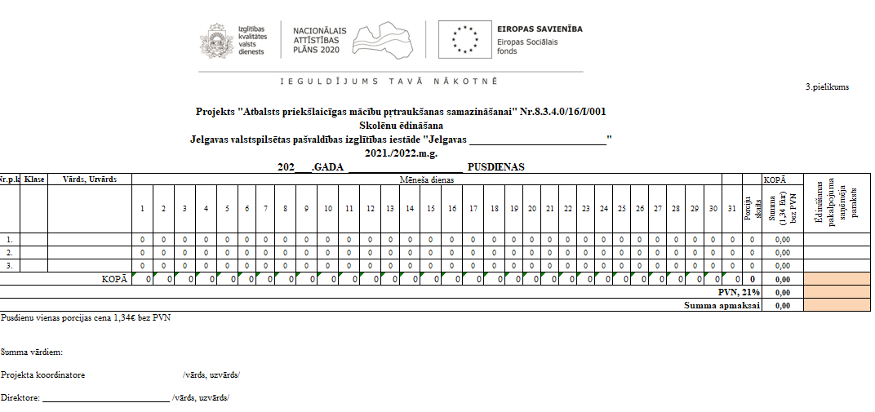

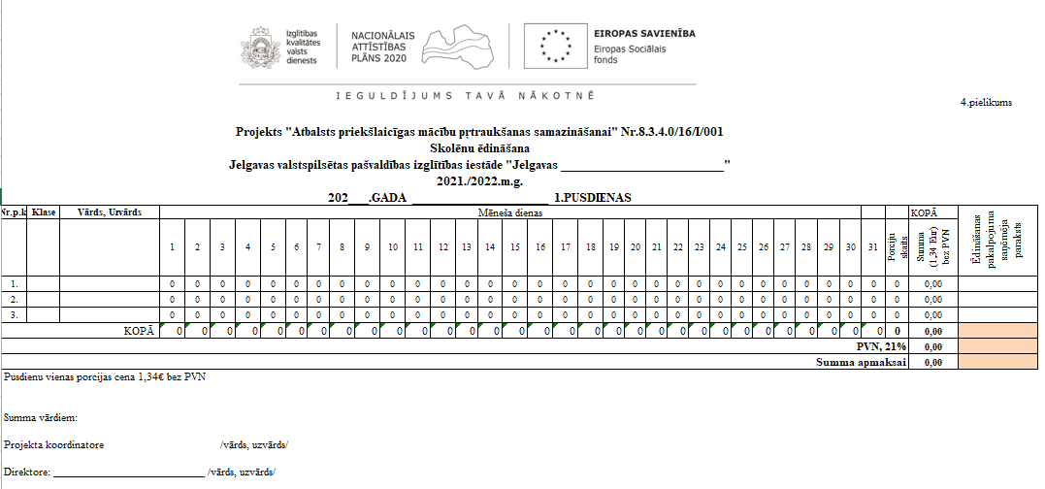
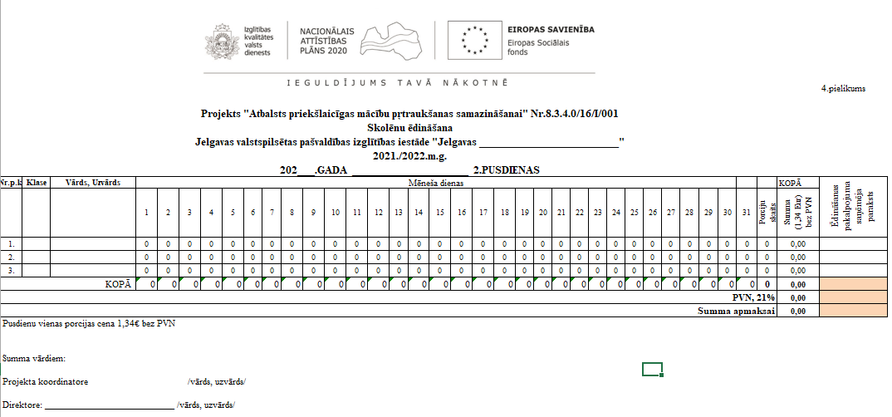
5.pielikums

PAKALPOJUMA PIEŅEMŠANAS – NODOŠANAS AKTS

Jelgava 202__. gada __._________
SIA „____________” valdes priekšsēdētājas ______________________ personā, turpmāk tekstā IZPILDĪTĀJS, un Jelgavas pilsētas pašvaldības izglītības iestādes „Jelgavas ___________________” ________. klases skolniece _______________________ (_____________), turpmāk tekstā SAŅĒMĒJS, sastādīja šo aktu par to, ka:
- SIA „ _________________” pārtikas pakas izsniegšanas pakalpojums vienai ēdienreizei dienā –ESF projekts “Atbalsts priekšlaicīgās mācību pārtraukšanas samazināšanai”, projekta Nr. 8.3.4.0/16/I/001 finanšu līdzekļiem, attālinātā 7.-12.klašu mācību procesa periodam no 202__.gada __.___________ līdz 202__.gada __.__________ - sniegts kvalitatīvi.
- SAŅĒMĒJS ir pieņēmis IZPILDĪTĀJA sniegto pakalpojumu pilnā apmērā;
- SAŅĒMĒJAM par pakalpojuma izpildes kvalitāti un apjomu pretenzijas nav.
Pakalpojuma sniegšanas datums: 202__.gada __.___________
Pakalpojuma apraksts:
Pakalpojuma nosaukums | Daudzums | Cena, euro personai (bez PVN) | PVN 21% | Kopā, euro
Pārtikas paka attālinātā 7.-12.klašu mācību procesa periodam no 202__.gada __._____ līdz 202__.gada __._____ (__ dienas _.__ eur bez PVN)
Kopējā summa__________________________________________.
Akts sastādīts uz 1 (vienas) lapas, 3 (trijos) eksemplāros, 1 (viens) eksemplārs IZPILDĪTĀJAM un 1 (viens) eksemplārs SAŅĒMĒJAM, un1 (viens) eksemplārs projekta grāmatvedības uzskaitei. Visiem akta eksemplāriem ir vienāds juridiskais spēks.
SAŅĒMĒJS:

_____________________ / /
Izpildītājs:

____________________ / /

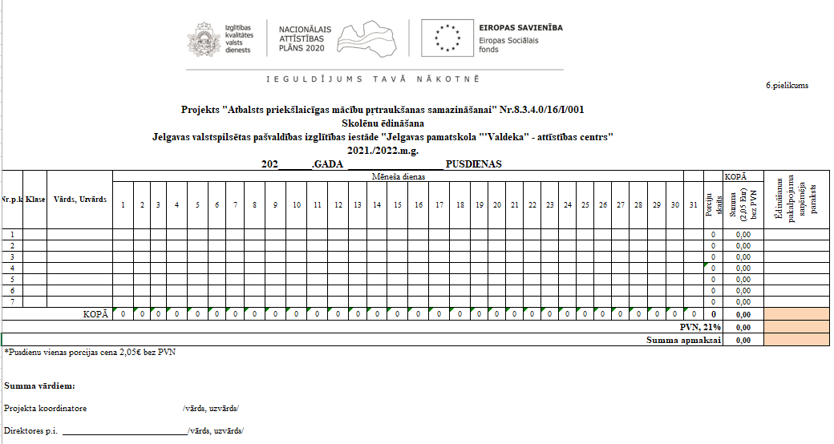

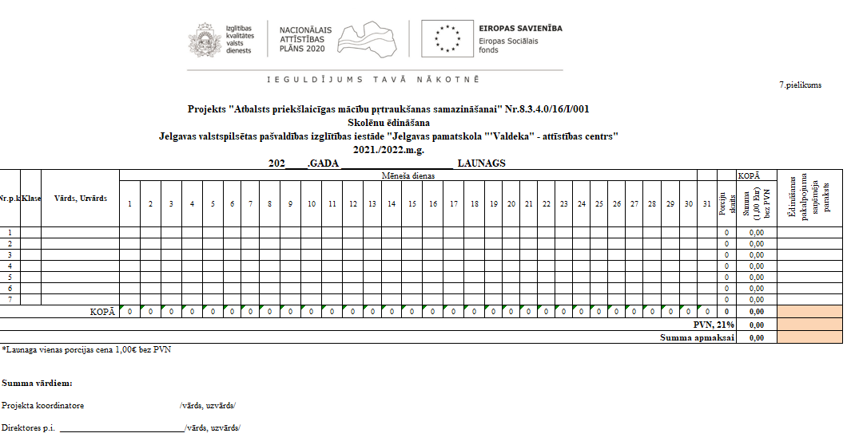
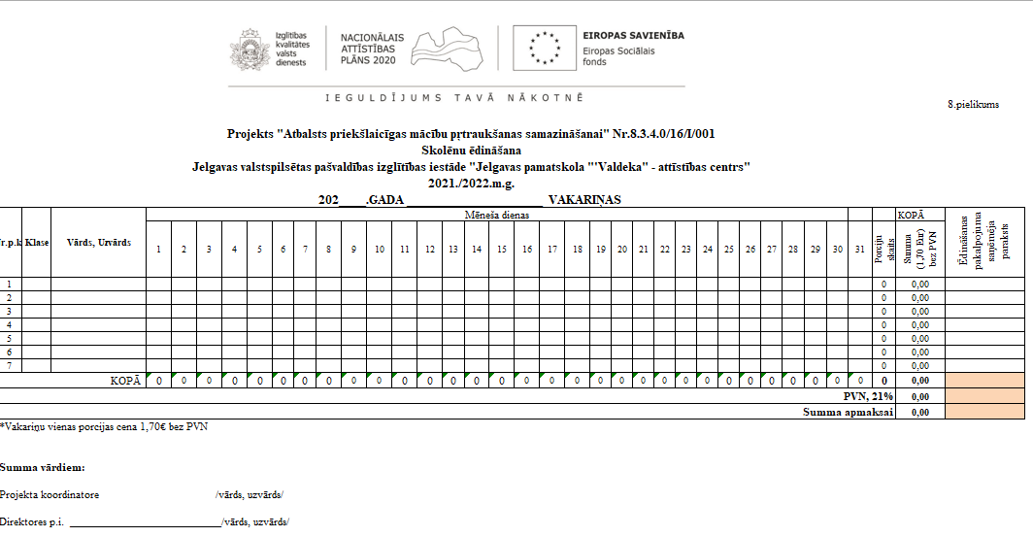

-
9.pielikums

Jelgavas __________________
direktorei _________________
no _____.klases skolnieka _________________________
(klase, vārds, uzvārds)

______________________________
(dzīvesvietas adrese)

IESNIEGUMS

Lūdzu apmaksāt man no 202____.gada____.___________ līdz 202__.gada___.______________ ēdināšanas izdevumus pusdienas Jelgavas ___________________, adrese ________________________ un vakariņas naktsmītnē Jelgavas ____________________ no ESF projekta „Pumpurs” Nr.8.3.4.0/16/I/001 „Atbalsts priekšlaicīgas mācību pārtraukšanas samazināšanai” finanšu līdzekļiem.

Datums _____________ Paraksts ______________

10.pielikums

Jelgavas valstspilsētas pašvaldības iestādes
„Jelgavas izglītības pārvaldes”
vadītājai Guntai Auzai

Jelgavas valstspilsētas pašvaldības izglītības iestādes
„Jelgavas _____________________” _____.__ klases
Skolēna/skolnieces ____________________________
mātes/tēva ______________________________

IESNIEGUMS

Par nakstmītnes izdevumu apmaksu

Lūdzu apmaksāt mana dēla/meitas _________________________________ naktsmītnes izdevumus Jelgavas pamatskola „Valdeka” – attīstības centrā, Institūta ielā 4, Jelgavā, periodā no 202__.gada__. ___________ līdz 202__.gada __. ____________ no Eiropas Sociālā fonda projekta „Atbalsts priekšlaicīgas mācību pārtraukšanas samazināšanai”, Nr.8.3.4.0/16/I/001 finanšu līdzekļiem saskaņā ar 2016. gada 12. jūlija Ministru kabineta noteikumu Nr. 460 apakšpunktu 26.2.

_____.____.202__. _________________________

11.pielikums

KONSULTĀCIJU/KONSULTATĪVĀ ATBALSTA VEIDLAPA UN VIENOŠANĀS AR IZGLĪTOJAMO
Atbalsta saņēmēja vārds, uzvārds: ______________________________________________
IAP ID: ___________________________________________________________________
Klase/grupa/kurss: __________________________________________________________
Atbalsta sniedzēja vārds, uzvārds: ______________________________________________
Atbalsta saņēmēja situācijas apraksts:
______________________________________________________________________________________________________________________________________________________________________________________________________________________________
Konsultāciju plāns problēmas risināšanai:
- ______________________________________________________________________________________________________________________________________________
- ______________________________________________________________________________________________________________________________________________
- ______________________________________________________________________________________________________________________________________________
Atbalsta saņēmējs apņemas: ____________________________________________________________________________________________________________________________________________________
Atbalsta sniedzējs apņemas: ____________________________________________________________________________________________________________________________________________________
Piezīmes: __________________________________________________________________________
__________________________________________________________________________

Datums _______________________________
Paraksts (Atbalsta saņēmējs) _____________ Atšifrējums (vārds, uzvārds) ______________
Paraksts (Atbalsta sniedzējs) _____________ Atšifrējums (vārds, uzvārds) ______________
Nr. | Konsultācijas datums | Konsultācijas tēma | KA saņēmēja paraksts | KA sniedzēja paraksts
1.
2.
3.
4.
5.
6.
7.
8.
9.
10.
11.
12.
13.

12.pielikums
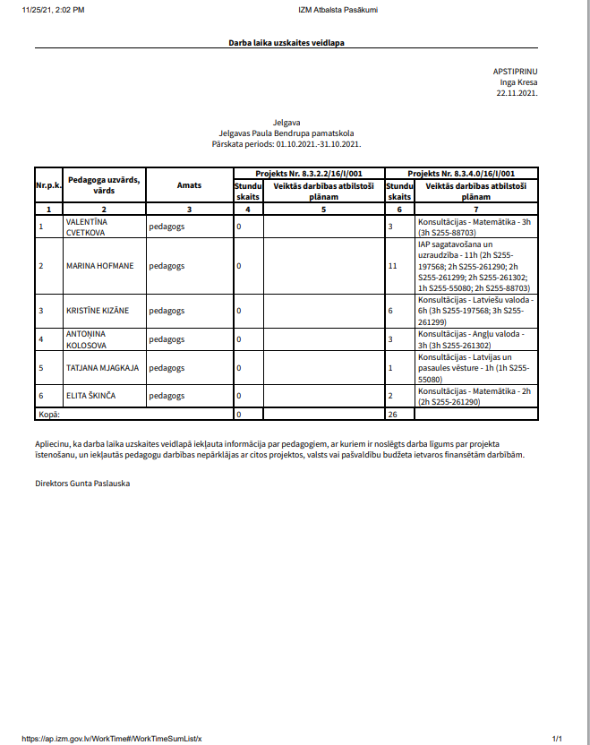

13.pielikums
